Лабораторная работа №4

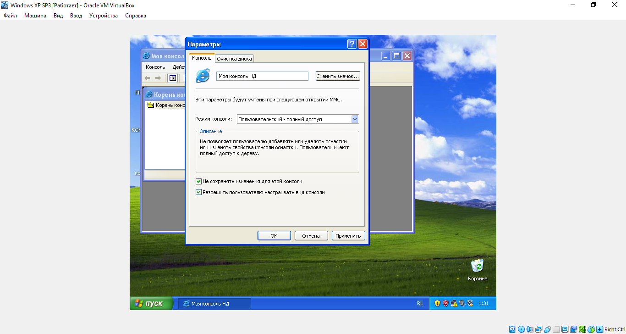

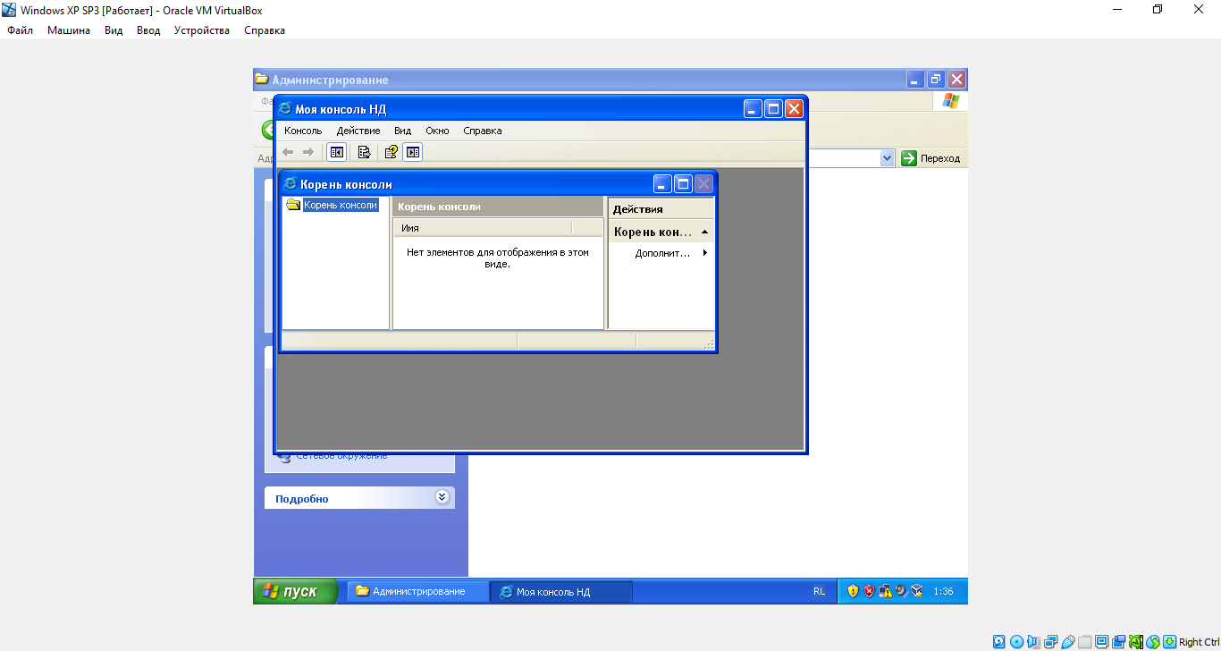

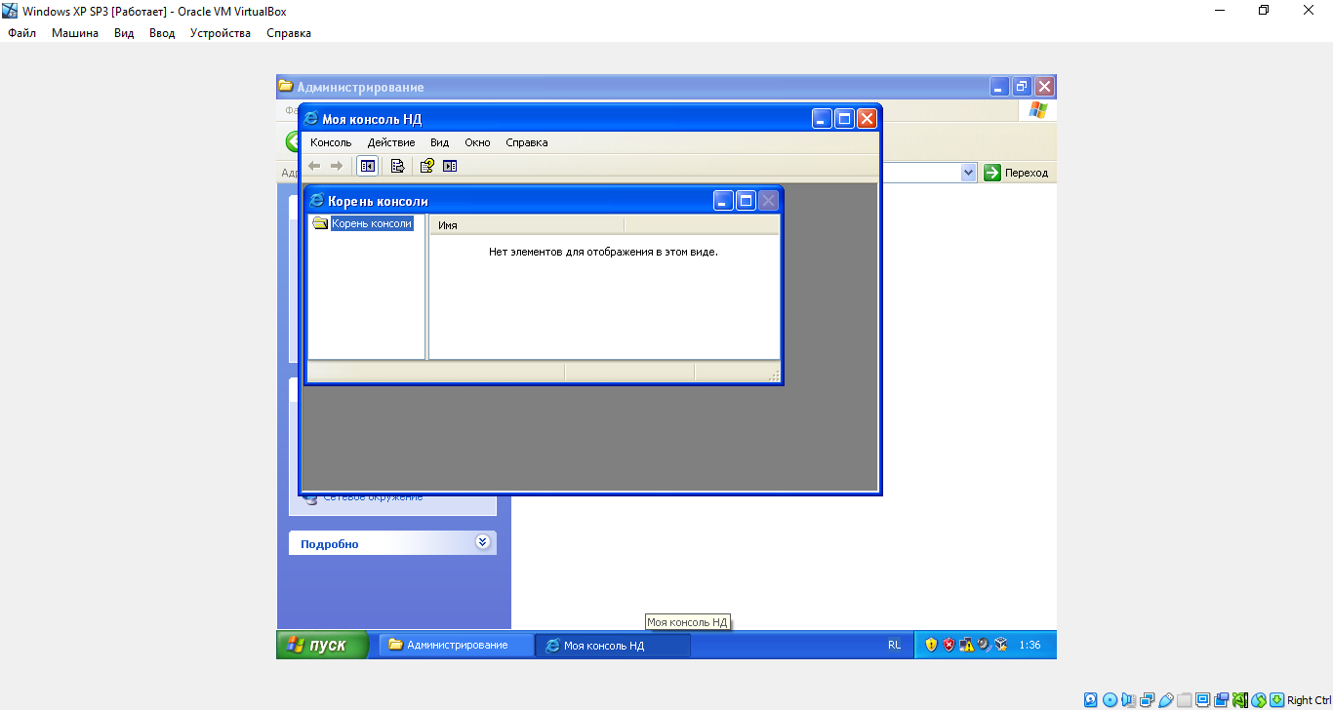

|  |  |  |
| --- | --- | --- |
| № | Оснастка | Результат поиска и вывод по способу при­менения дополнительных меню, панелей инструментов и/или расширений оснасток |
| 1. | Управление дисками | Инструмент Параметры |
| 2. | Службы компонентов | Инструмент Настройка компьютера |
| 3. | Служба индексирования для компьютера | Инструменты Индексирования |
| 4. | Политики безопасности IP | Инструменты Создание политики и Управление списками IP |

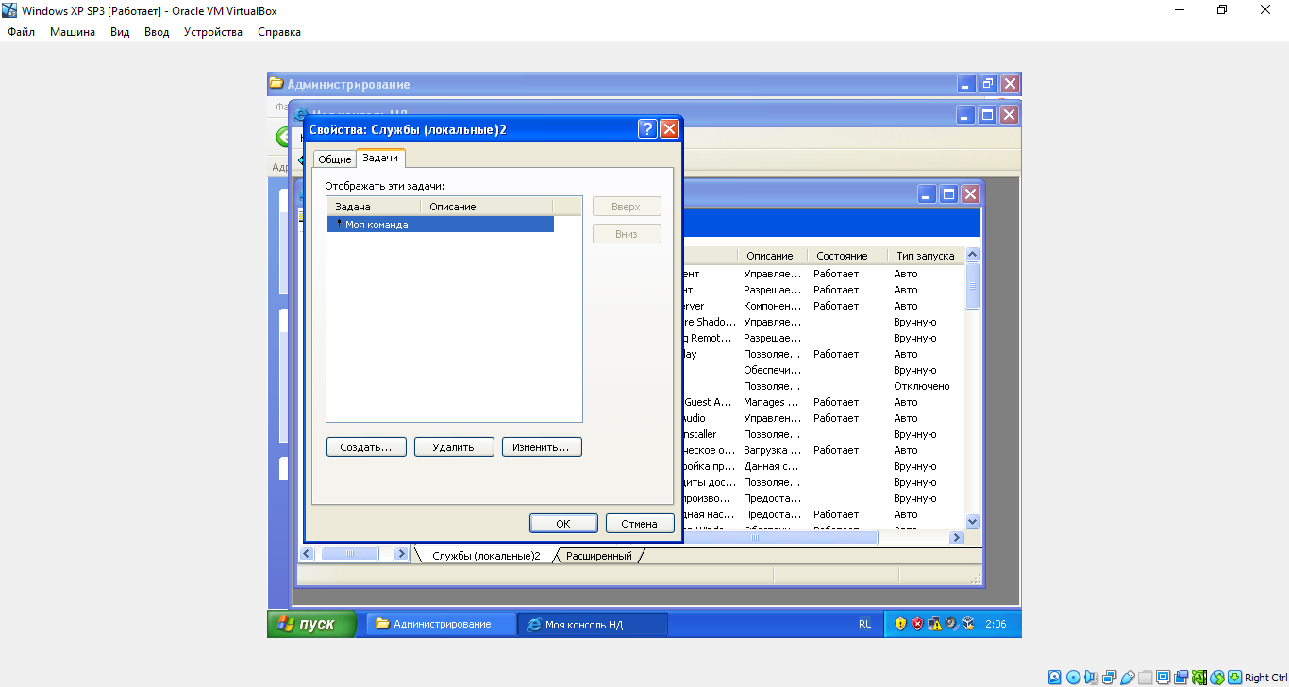

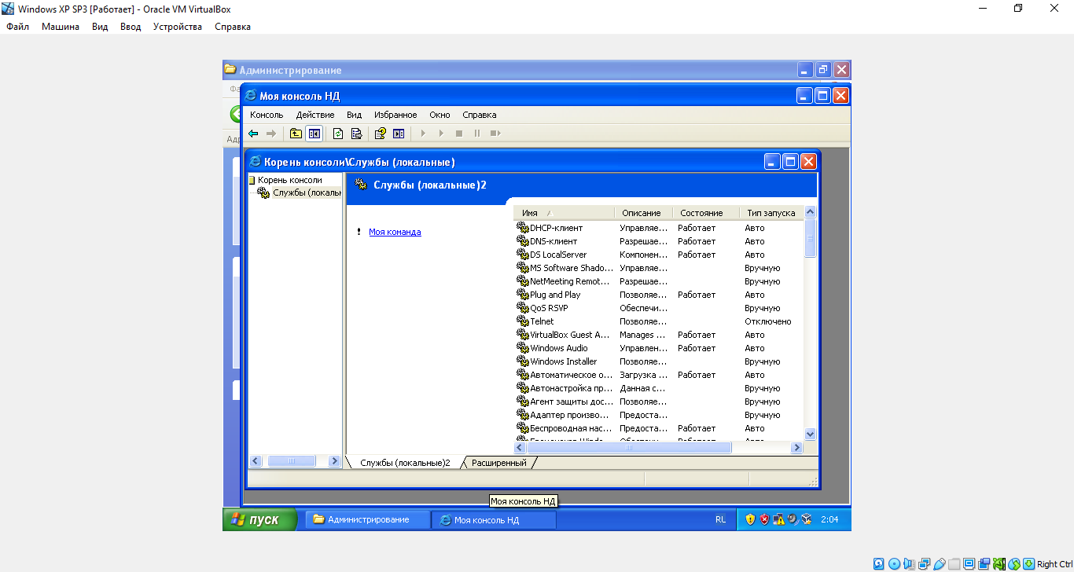

Добавлена своя служба через вид панели задач